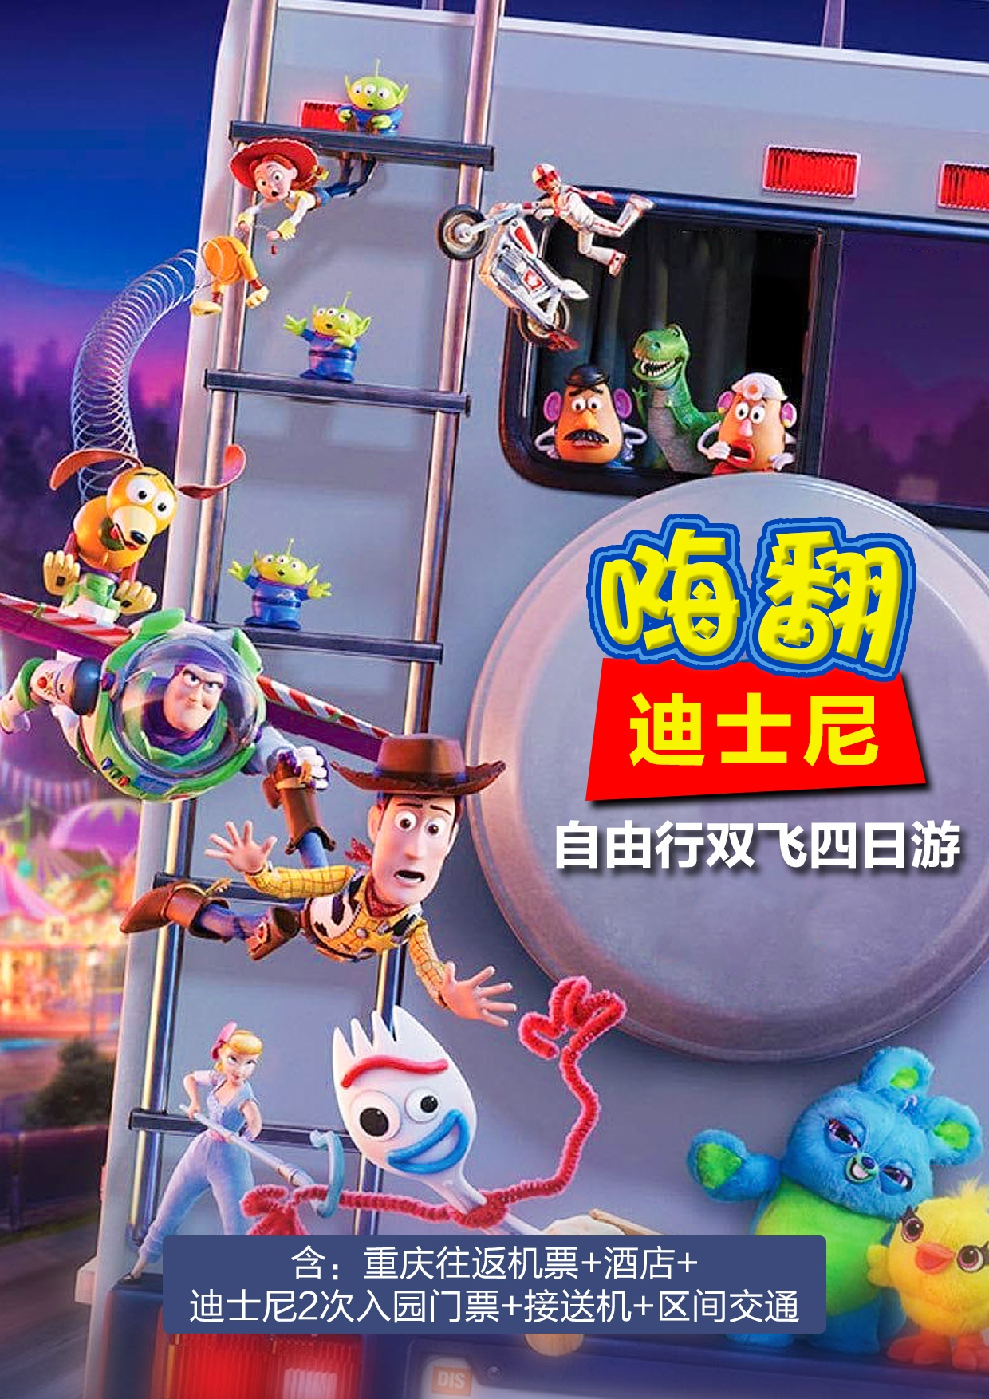
迪士尼乐园自由行双飞 4日游
第一天 | 重庆 上海 参考航班： MU5422（07：20-09：45）起飞
行程安排 | 重庆江北国际机场乘飞机前往上海 ，抵达上海后，接站班车时间如下  浦东：10:30 ； 12:00 ； 13:30 ； 15:00  虹桥：10:30 ； 12:00 ；13:30 ； 15:00 ； 16:00  上海站：10:30 ； 12:00 ；13:30 ； 15:00 ； 16:00  温馨提示：  ① 免费班车接送服务为跟团增值服务，不享受不退费用，免费接站班车工作至抵达时间22：30分截止。  ② 上海外滩旅游综合服务中心提供免费寄存行李服务，行李寄存时间为：早10：00—晚19：00，请注意时间！  ③ 我们的接送站均为旅游当日提供，提前或延住我们不提供此项服务，请注意！  ④ 以上班车时间，非特殊原因，准点发车过时不候，请谨慎安排您出游的航班车次，建议购买班车发车时间前30分钟以上抵达的航班或车次。  ⑤ 以上时间我们均以抵达时间为准，如由于游客自身原因或航班晚点等人力不可抗拒的因素造成当天无法参加行程，我社不承担任何责任。如遇特殊情况，车辆无法按时接站，我们会安排游客打车，请保留好票据，导游会给您凭票报销。
餐食安排 | 无
酒店安排 | 上海
第二天 | 上海迪士尼乐园
行程安排 | 酒店享用自助早餐  导游于酒店大堂举旗集合，前往上海迪士尼乐园。  【上海迪士尼乐园】（Shanghai Disneyland Park）。它为所有年龄层的中国游  客呈现令人流连忘返的神奇体验，在这个充满创造力、冒险精神与无穷精彩的快乐天地里面，您可以探索拥有别具一格又令人难忘的七大主题园区：米奇大街、奇想花园、梦幻世界、探险岛、宝藏湾、明日世界和皮克斯玩具总动员。还可以观看在迪士尼小镇内的华特迪士尼大剧院上演的百老汇音乐剧《狮子王》（不含门票）。你可以自由游览全球最大的迪士尼城堡——奇幻童话城堡，城堡内蜿蜒而上的楼梯让人叹为观止；也可以前往具有中国传统特色的“十二朋友园”；还可以前往宝藏湾，体验加勒比海盗探险历程；游客可以在这里与喜爱的迪士尼朋友热情拥抱、合影留念。在大街上五花八门的商铺中，“M大街购物廊”将提供乐园内最丰富的礼品和纪念品选择，让我们远离尘嚣、共度美好时光。迪斯尼夜景灯光秀结束后，停车场发车，返回酒店。  温馨提示：  1、集合时间以导游提前1晚通知为准，出发时间导游会根据迪士尼开园时间适时调整！  2、导游不会进入上海迪士尼乐园，迪士尼乐园为全天自由活动！
餐食安排 | 早餐
酒店安排 | 上海
第三天 | 上海迪士尼乐园
行程安排 | 上海【迪士尼乐园】于2016年6月盛大开幕，为所有年龄层的中国游客呈现令人流连忘返的神奇体验。您将可以探索一个前所未有的神奇世界，每个人都能在这里点亮心中奇梦。这就是上海迪士尼乐园，充满创造力、冒险精神与无穷精彩的快乐天地。您可在此游览全球最大的迪士尼城堡——奇幻童话城堡，探索别具一格又令人难忘的六大主题园区——米奇大街、奇想花园、梦幻世界、探险岛、宝藏湾和明日世界。
餐食安排 | 早
酒店安排 | 上海
第四天 | 上海 重庆 参考航班： MU5433（21：15-00：05+1）起飞
行程安排 | 酒店内享用自助早餐  根据返程时间酒店大堂送团，酒店一般12点前退房，请您合理安排您的返程大交通时间  1、 免费送站地点仅为：上海火车站，上海虹桥火车站，上海虹桥以及浦东机场，其他地点暂不提供！  2、 我们提供早8点-12点之间的酒店出发送站服务，如您的航班或车次较晚，您可以选择自由活动后自行前往机场或者火车站。
餐食安排 | 早餐
住宿安排 | 温馨的家
◆旅游服务标准：
费用包含 | 门票 | 行程中所列景点首道门票
 | 住宿 | 快捷：如家精选酒店(上海浦东机场川沙王桥店) 速8酒店(上海野生动物园店) 汉庭酒店(上海野生 动物园店) 莫泰168(上海迪士尼浦东机场野生动物园店) 上海泊覺•蘭居商务精品酒店或同级  四星级：上海林隐假日酒店 上海罗亚尔国际酒店 上海沪南华美达安可酒店 维也纳国际酒店(上海野生动物园店或同级  五星级：上海智微世纪丽呈酒店 上海中油阳光大酒店 上海东江明城大酒店 上海三甲港绿地铂骊酒店 上海建工浦江皇冠假日酒店或同级  三星房差：300元/人，四星房差：450元/人，五星房差：900元/人
 | 用餐 | 3早0正，早餐酒店含，不用不退，正餐请自理
 | 交通 | 含 上海火车站/机场至外滩班车  外滩至入住酒店用车  入住酒店至迪士尼乐园往返用车  入住酒店至上海火车站/机场用车
 | 导游 | 当地中文导游服务
 | 儿童 | 1.0Ｍ（不含）以下儿童含车位费，导游服务费，不含门票，住宿和早餐。  1.0Ｍ-1.4Ｍ儿童含迪士尼儿童票，车位费，导游服务费，不含住宿和早餐。  1.4Ｍ以上儿童须按成人报名。

预定限制 | 出于安全考虑，18岁以下未成年人需要至少一名家长或成年旅客全程陪同。
 | 此线路行程强度较大，预订出行人需确保身体健康适宜旅游，如出行人中有70周岁(含)以上老人、须至少有1位18周岁—69周岁亲友陪同方可参团，敬请谅解！
 | 出于安全考虑，本产品不接受孕妇预订，敬请谅解。
 | 如产品确认单中的条款约定与旅游合同主协议（示范文本）不一致的，以产品确认单中的约定为准。
 | 请您在预订时务必提供准确、完整的信息（姓名、性别、证件号码、国籍、联系方式、是否成人或儿童等），以免产生预订错误，影响出行。如因客人提供错误个人信息而造成损失，应由客人自行承担因此产生的全部损失。
 | 上海迪士尼乐园门票一经预订，不支持退票。
 | 上海迪士尼乐园的所有门票均为指定日票，即游客只能在购票时所选定的日期（如预订度假产品则根据行程安排日期入园）当天入园。并且限制一个身份证的入园份数，同一日期一个身份证，各个购票平台总计只能购买5张。同一订单内所有出行人须同时入园，不可分开出游，如不同时间入园，请提供不同证件号分批下单。
产品说明 | 本产品最少成团人数1人，若因我司原因未发团，旅行社将按双方合同约定的违约条款予以赔付。
 | 本线路为散客拼团，在承诺服务内容和标准不变的前提下，可能会与其他旅行社的客人合并用车，共同游玩。如您正常报名，则视为接受旅行社拼团后统一安排行程。
 | 本产品行程实际出行中，在不减少景点且征得客人同意的前提下，导游、司机可能会根据天气、交通等情况，对您的行程进行适当调整（如调整景点游览顺序等），以确保行程顺利进行。如因不可抗力等因素确实无法执行原行程计划，对于因此而造成的费用变更，我社实行多退少补，敬请配合。
 | 出游过程中，如遇不可抗力因素造成景点未能正常游玩，导游经与客人协商后可根据实际情况取消或更换该景点，或由导游在现场按旅游产品中的门票价退还费用，退费不以景区挂牌价为准，敬请谅解。
 | 如遇路况原因等突发情况需要变更各集合时间的，届时以导游或随车人员公布为准。
 | 赠送项目，景区有权依自身承载能力以及天气因素等原因决定是否提供，客人亦可有权选择参加或者不参加。
团队行程中，非自由活动期间，未经领队/导游同意，旅游者不得擅自脱团、离团。经领队/导游同意后，您应签署离团责任书，并应确保该期间内人身及财产安全。未完成部分将被视为您自行放弃，已实际产生损失的行程，不退任何费用。
1、 于旅行社签订的是团队价格核算的酒店及门票，所以一经确认即无法再进行取消及更改等操作，为了避免产生不必要的损失，确认订单前请您确认好您的出行日期；
2、 客人自由行期间一切活动纯属个人行为，期间发生的任何事情将与我社无关；
3、 我社除（订房和行程中所含景点门票和往返大交通）以外其他一切费用均由客人自理；
4、 使用酒店房间内的电话拨打市内、长途请在离店前到前台自行付费；
5、 请按酒店规定及时退房（中午12点之前，如超时，请另付酒店费用）；
6、 本机票属于三不准机票，出票后不得签转、改期、退票。航班时间以航空公司批复为准，回程飞机不排除晚航班的可能。飞机团的客人请务必携带有效期内的身份证原件(年满16周岁以上)/户口本原件(不满16周岁)；
7、 报价中核算的机票，均为折扣价格（不保证票面），请必须告知客人此项。
出行须知 | 出行前1天20：00左右导游会短信联系，请保持手机畅通，及时查看信息，如过时未联系，请速来电咨询。
 | 请在导游约定的时间到达上车地点集合，切勿迟到，以免耽误其他游客行程。若因迟到导致无法随车游览，责任自负，敬请谅解。
 | 旅游团队用餐，旅行社按承诺标准确保餐饮卫生及餐食数量，但不同地区餐食口味有差异，不一定满足游客口味需求，敬请见谅。
 | 在旅游旺季或者其他一些特殊情况下，为了保证您的行程游览不受影响，行程的出发时间可能会提早（具体出发时间以导游通知为准），导致您不能正常享用酒店早餐。我们建议您跟酒店协调打包早餐或者自备早餐，敬请谅解。
 | 在旅游行程中，个别景点景区、餐厅、休息区等场所存在商场等购物场所，上述场所非旅行社安排的指定购物场所。我们提醒旅游者根据自身需要，理性消费并索要必要票据。如产生消费争议，请自行承担相关责任义务，由此带来的不便，敬请谅解！
 | 出行期间请随身携带本人的有效身份证原件，未满16周岁者请携带户口本原件；超过16周岁的游客若没有办理身份证，请在户口所在地开出相关身份证明，以免影响乘机或乘火车或酒店入住。出行前请务必检查自己证件的有效期。
 | 目的地可能有部分私人经营的娱乐、消费场所，此类组织多数无合法经营资质，存在各种隐患。为了您的安全和健康考虑，携程提醒您，谨慎消费。
 | 为了您人身、财产的安全，请您避免在公开场合暴露贵重物品及大量现金。上街时需时刻看管好首饰、相机等随身物品。

